RNN_LSTM_GRU_keras

test03GRU_imdb.py 电影评价二分类
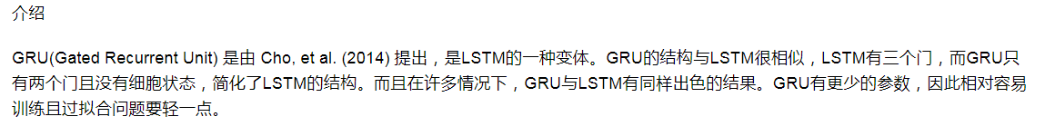
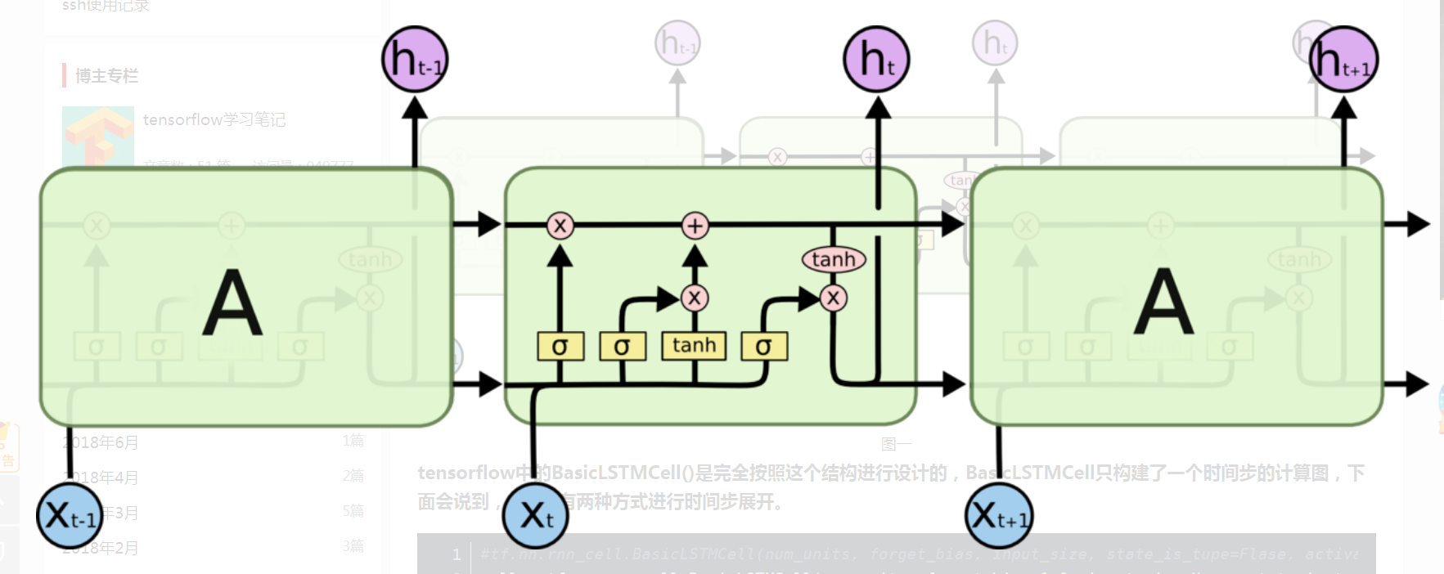下图展示了GRU的网络结构，GRU的网络结构和LSTM的网络结构很相似，LSTM中含有三个门结构和细胞状态，而GRU只有两个门结构：更新门和重置门，分别为图中的z_t和r_t，结构上比LSTM简单。
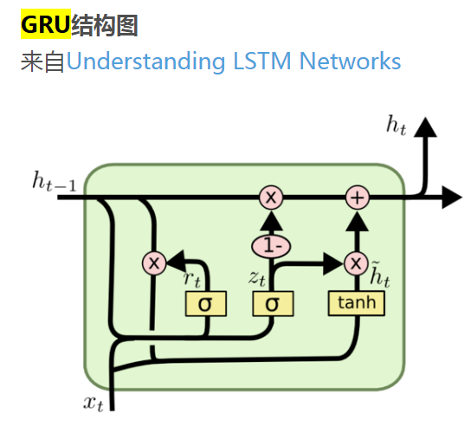GRU虽然没有LSTM的细胞状态，但是它有一个记忆内容，更新门是作用于上一时刻隐藏状态和记忆内容，并最终作用于当前时刻的隐藏状态(如文中最后一条公式所表达)，而重置门作用于当前记忆内容。
可以发现GRU和LSTM具有同样出色的结果，甚至比LSTM结果好一些。在很多时候，人们更愿意使用GRU来替换LSTM，因为GRU比LSTM少一个门，参数更少，相对容易训练且可以防止过拟合。(训练样本少的时候可以使用防止过拟合，训练样本多的时候则可以节省很多训练时间。)因此GRU是一个非常流行的LSTM变体。

下面为keras2.0 英文官网说明
keras.layers.GRU(units, activation='tanh', recurrent_activation='hard_sigmoid', use_bias=True, kernel_initializer='glorot_uniform', recurrent_initializer='orthogonal', bias_initializer='zeros', kernel_regularizer=None, recurrent_regularizer=None, bias_regularizer=None, activity_regularizer=None, kernel_constraint=None, recurrent_constraint=None, bias_constraint=None, dropout=0.0, recurrent_dropout=0.0, implementation=1, return_sequences=False, return_state=False, go_backwards=False, stateful=False, unroll=False, reset_after=False)
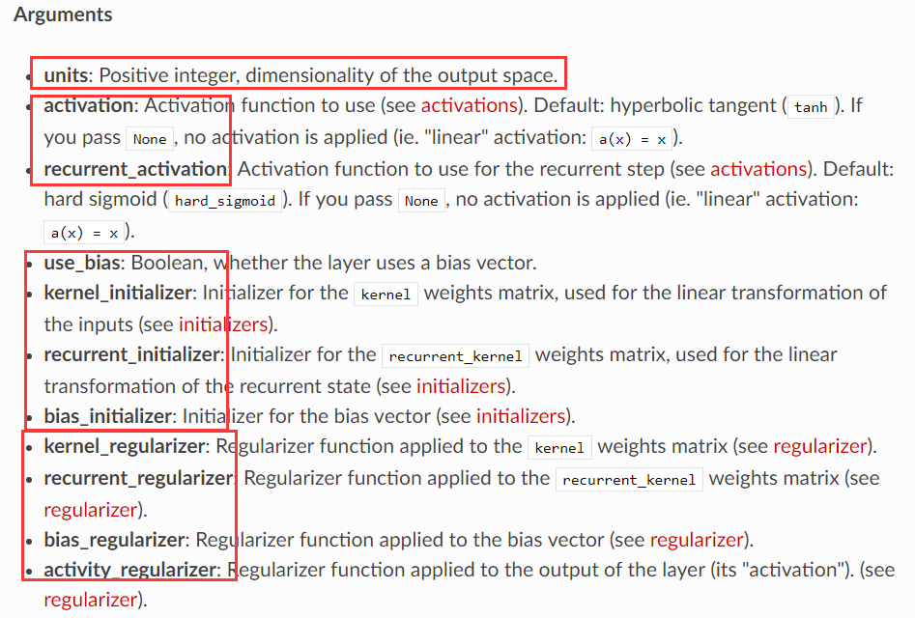
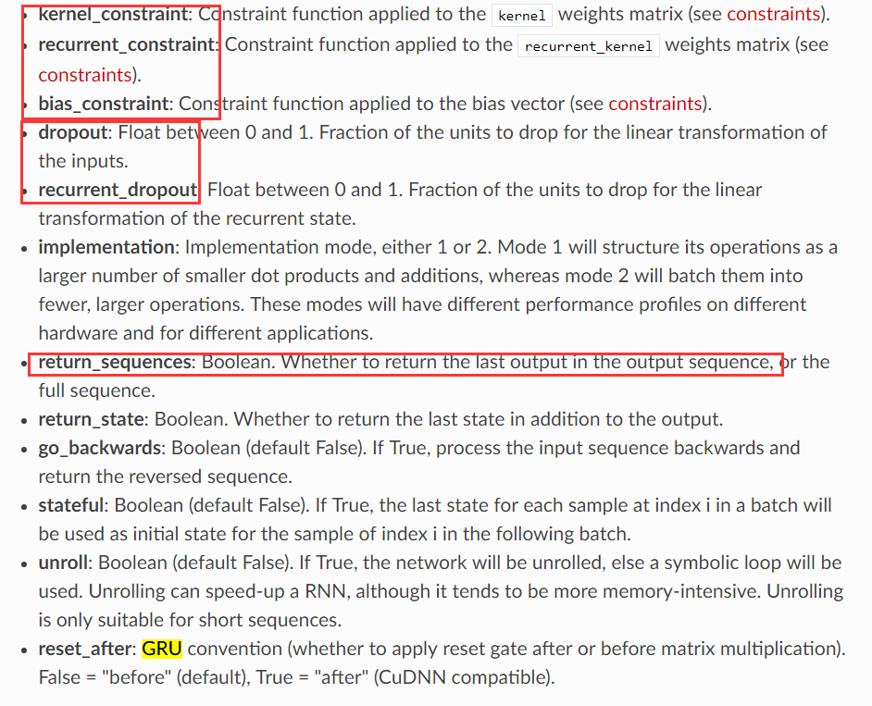
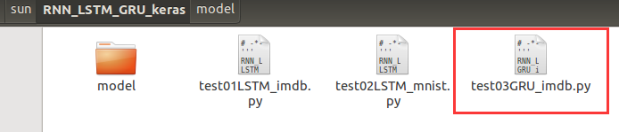

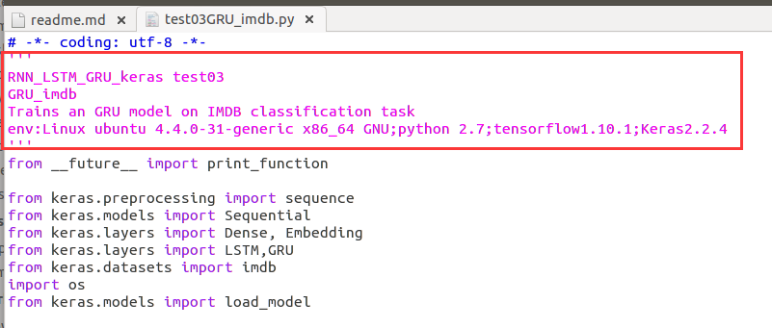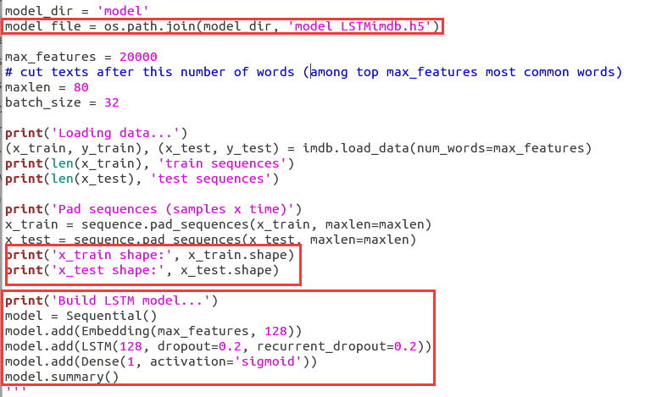
首先搭建LSTM网络，训练保存LSTM模型。（把GRU部分注释掉）
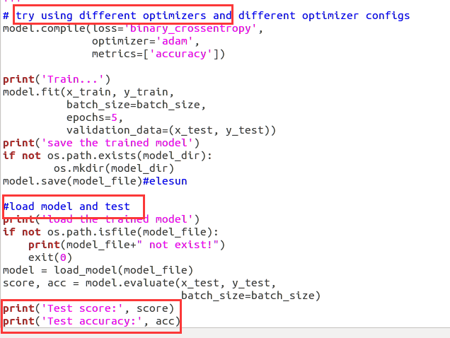
sun@ubuntu:~/sun/RNN_LSTM_GRU_keras$ python test03GRU_imdb.py
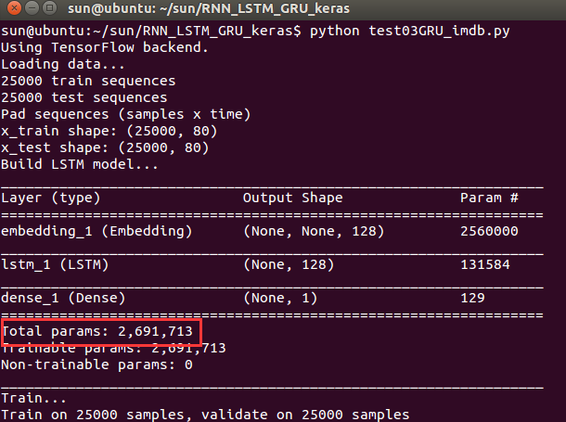
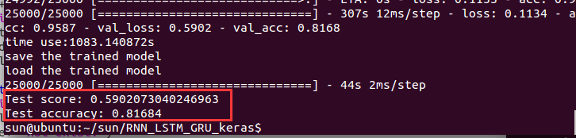
然后搭建GRU网络，训练保存GRU模型。（把LSTM部分注释掉）
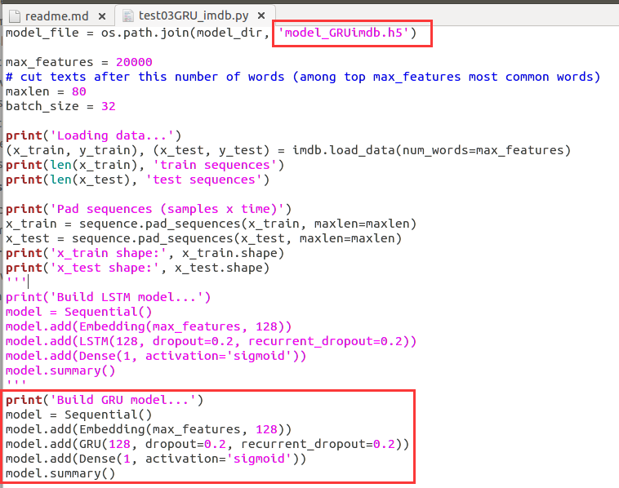
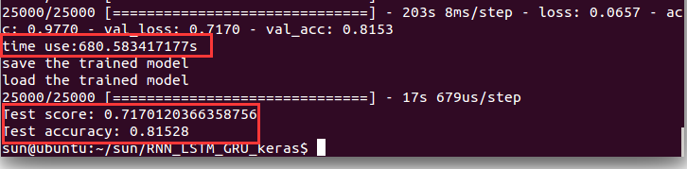
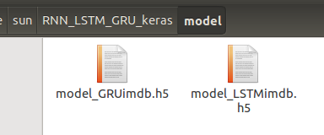
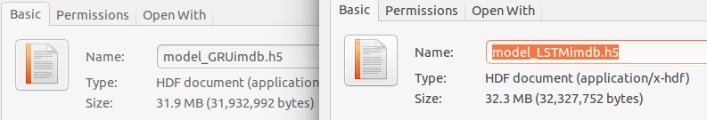
对比 time test_acc model_size
LSTM 1083S 0.816 32.3M
GRU 680S 0.815 31.9M
GRU在训练时间效率上明显由于LSTM
参考：
https://blog.csdn.net/Julialove102123/article/details/80757685
https://keras.io/layers/recurrent/#GRU

